ОБЛАСТНАЯ НАУЧНО-ПРАКТИЧЕСКАЯ КОНФЕРЕНЦИЯ «ЭКОЛОГИЧЕСКИ ОРИЕНТИРОВАННАЯ УЧЕБНО-ИССЛЕДОВАТЕЛЬСКАЯ И ПРАКТИЧЕСКАЯ ДЕЯТЕЛЬНОСТЬ В СОВРЕМЕННОМ ОБРАЗОВАНИИ»
В целях обеспечения права каждого человека на благоприятную окружающую среду в соответствии с Указом Президента Российской Федерации от 10 августа 2012 года №1157 в 2013 году в Российской Федерации проводится Год охраны окружающей среды.
В рамках Года охраны окружающей среды 28 февраля 2013 года на базе ГБОУ СПО РО «Новочеркасский геологоразведочный колледж» была проведена областная научно-практическая конференция «Экологически ориентированная учебно-исследовательская и практическая деятельность в современном образовании».
В открытии конференции участвовали педагогические и руководящие работники образовательных учреждений СПО Ростовской области, представители общественных экологических организаций:
1.Григорьева Галина Николаевна, председатель Совета директоров учреждений профессионального образования Ростовской области;
2. Шорохов Александр Семенович, и.о. директора ГБОУ СПО РО «Новочеркасский геологоразведочный колледж»;
3.Токарев Анатолий Павлович, заведующий естественнонаучным отделом ГБОУ ДОД РО «Областной экологический центр учащихся»);
4.Чванова Галина Степановна, председатель городского Совета Новочеркасского отделения общественной организации «Всероссийское Общество Охраны Природы» (ВООП);
5.Тронева Елена Алексеевна, председатель Новочеркасского территориального методического объединения преподавателей экологии, преподаватель ГБОУ СПО РО «НГК».
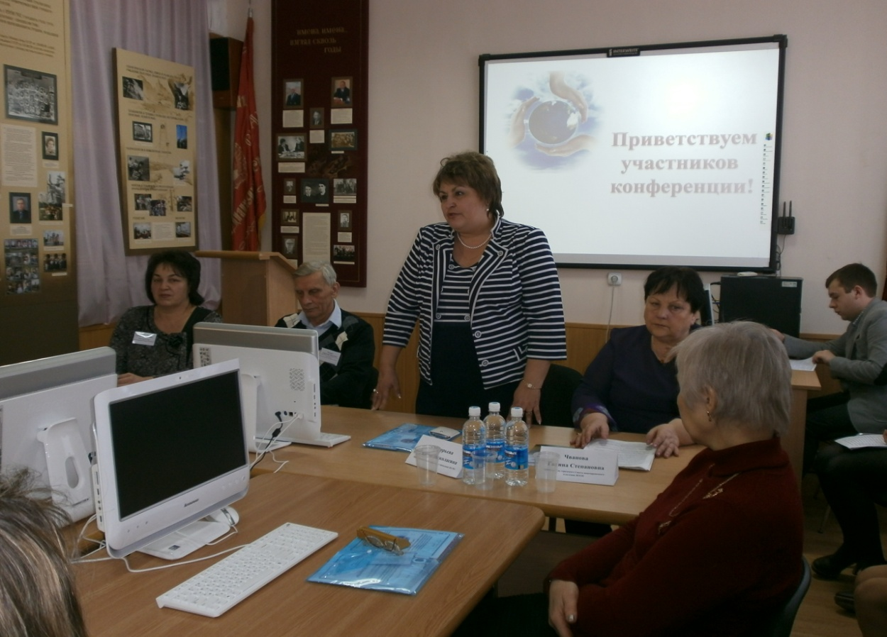
С приветственным словом к участникам конференции обратилась Григорьева Галина Николаевна, председатель Совета директоров учреждений профессионального образования Ростовской области.
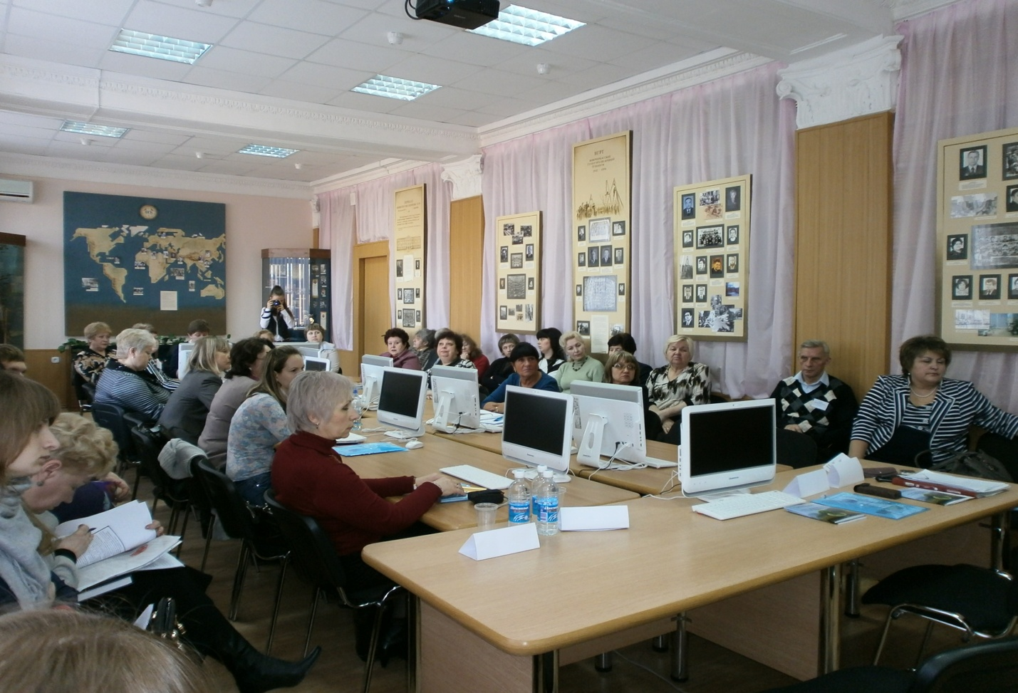

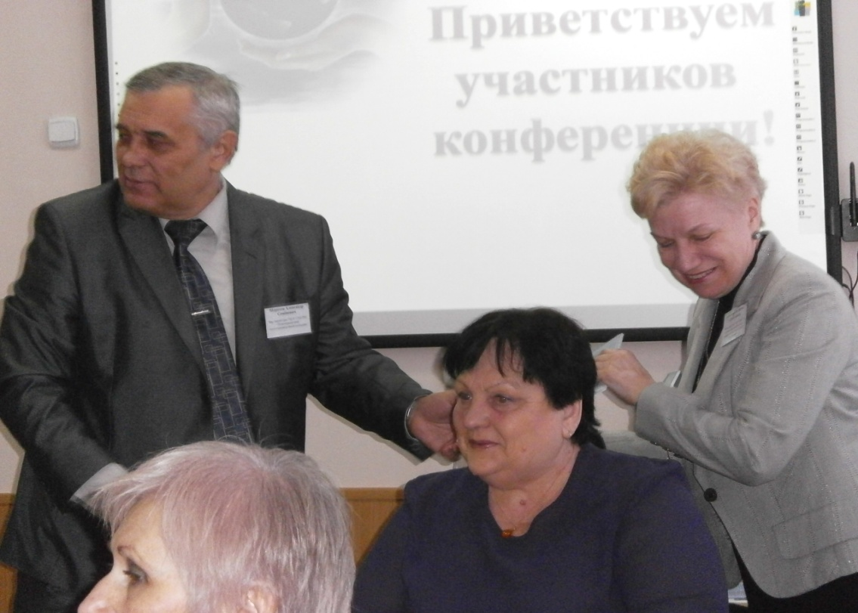
Шорохов Александр Семенович, и.о. директора ГБОУ СПО РО «Новочеркасский геологоразведочный колледж» торжественно вручил участникам конференции Сборник материалов Х (юбилейной) научно-практической конференции студентов ГОУ СПО г. Новочеркасска «Экологические проблемы взаимодействия человека и окружающей среды».
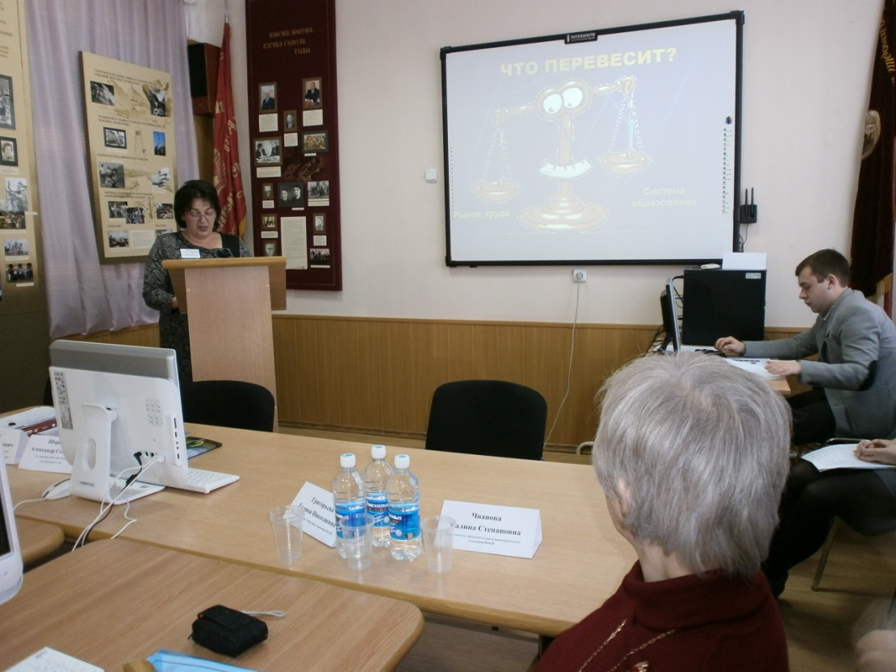
Тронева Елена Алексеевна, председатель Новочеркасского территориального методического объединения преподавателей экологии, преподаватель ГБОУ СПО РО «НГК», выступила с докладом по теме: «Экологические аспекты формирования конкурентоспособного специалиста в условиях модернизации экономики региона».
Дальнейшая работа научно-практической конференции проходила по секциям:
Секция № 1. Конференц-зал
Роль учебно-исследовательской и практической деятельности в решении региональных экологических проблем.
Руководитель секции: Волкова Наталья Евгеньевна (старший методист ГБОУ СПО РО «НГК»).
Программа работы секции:
1. Волкова Наталья Евгеньевна (старший методист ГБОУ СПО РО «НГК») – «Экологический проект в образовательном пространстве Новочеркасского геологоразведочного колледжа»;
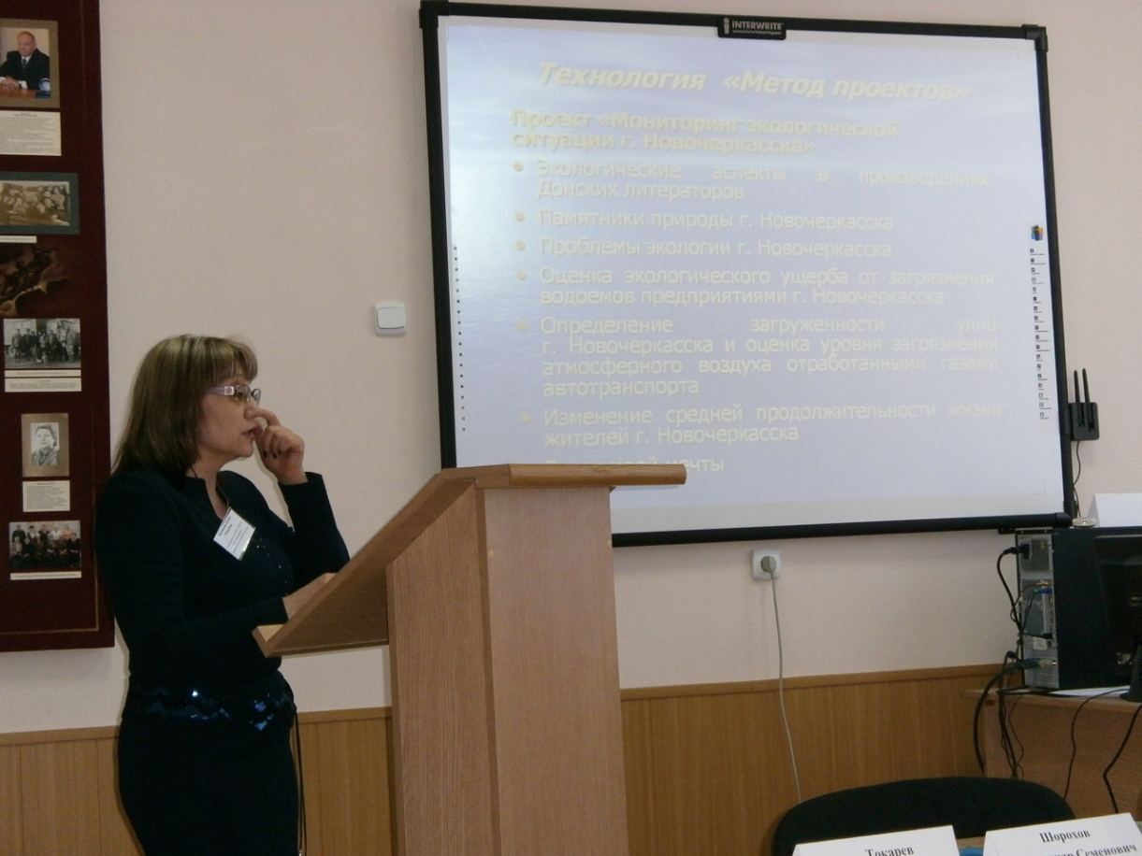
2. Полякова Елена Юрьевна (преподаватель ГБОУ СПО РО «Новочеркасский машиностроительный колледж») – «Технология «Метод проектов» в экологическом воспитании студентов в системе СПО»;
3.Хрусталева Лариса Васильевна (заведующий геодезическим отделением ГБОУ СПО РО «НГК») – «Характеристика процесса построения эколого-профессионального образования, обеспечивающего эффективность формирования экологической компетентности студентов ССУЗ»;
4. Польшакова Ирина Николаевна (преподаватель ГБОУ СПО РО «Новочеркасский колледж промышленных технологий и управления») – «Учебно-исследовательская работа и ее роль в решении региональных экологических проблем в Новочеркасском колледже промышленных технологий и управления»;
5. Кравченко Инна Юрьевна (преподаватель ГБОУ СПО РО «Ростовский колледж связи и информатики») – «Учебный проект как форма реализации экологоориентированной исследовательской деятельности студентов»;

6. Середа Александра Ивановна (преподаватель ГБОУ СПО РО «Новочеркасский промышленно-гуманитарный колледж») – «Учебно-исследовательская и практическая деятельность студента в решении экологических проблем Донского края»;
7. Попова Антонина Дмитриевна (преподаватель ГБОУ СПО РО «Новочеркасский геологоразведочный колледж») – «Формирование экологической компетентности как профессиональной культуры специалиста».
Секция № 2. Аудитория 222
Воспитание потребностей, направленных на достижение гармоничных взаимоотношений человека и природы.
Руководитель секции: Рябова Людмила Павловна (председатель цикловой методической комиссии гидрогеологии, экологии и химии ГБОУ СПО РО «Новочеркасский геологоразведочный колледж»).
Программа работы секции:
1. Коваленко Нина Александровна (преподаватель ГБОУ СПО РО «Новочеркасский промышленно-гуманитарный колледж») – «Формы экологического образования и воспитания в ССУЗе)»;
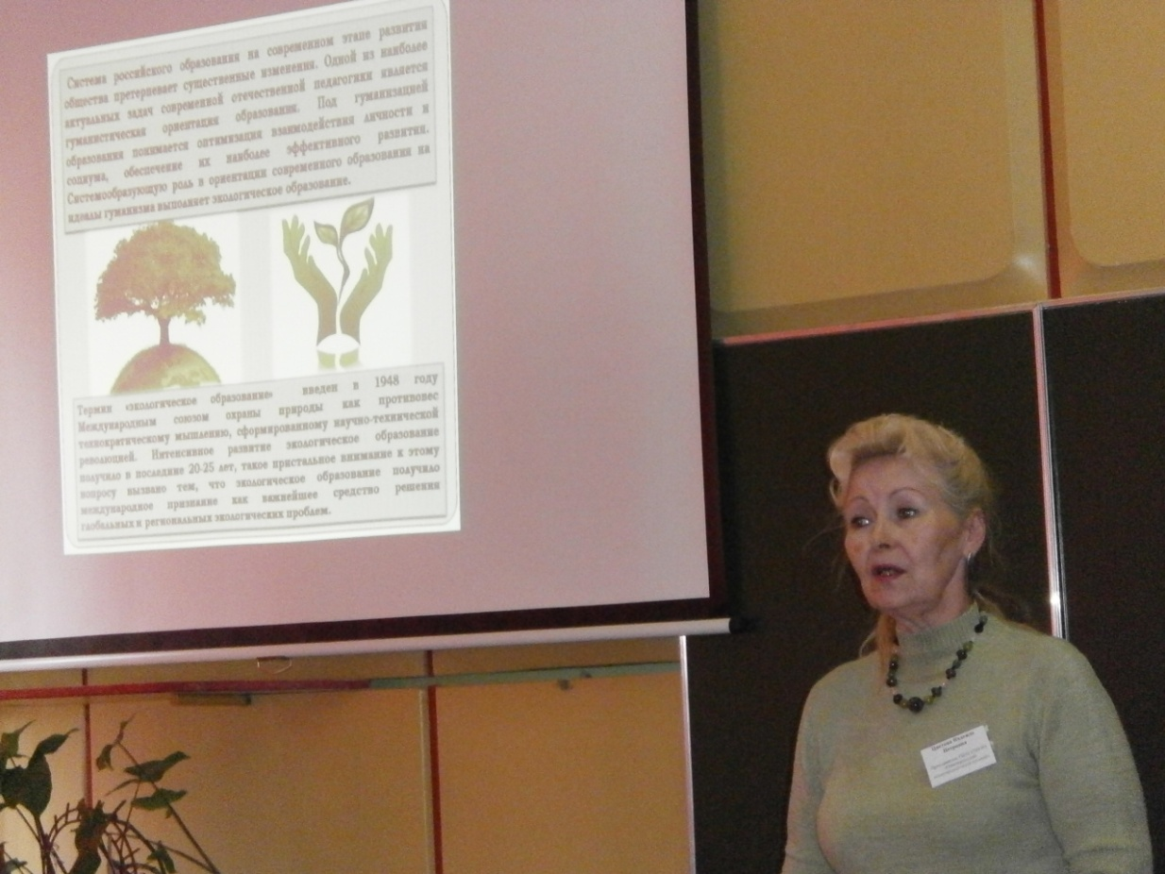
2. Цветова Надежда Петровна, Акимова Наталья Владимировна, (преподаватели ГБОУ СПО РО «НГК») – «Современные технологии экологического образования студентов»;
3. Куповых Ирина Олеговна (преподаватель ГБОУ СПО РО «Таганрогский колледж морского приборостроения») – «Роль естественнонаучных дисциплин в формировании гармонично развитой личности и бережного отношения к природе»;
4. Скурихина Александра Николаевна (преподаватель ГБОУ НПО РО ПУ № 73) – «Разработка концепции экологического воспитания учащихся в современном технологическом и информационном образовательном процессе»;
5. Климюк Ирина Владимировна (преподаватель ГБОУ СПО РО «НГК») – «Воспитание потребностей, направленных на достижение гармоничных взаимоотношений человека и природы»;
6. Голенко Ольга Николаевна (преподаватель ГБОУ СПО РО «Таганрогский колледж морского приборостроения») – «Проблемы экологии Таганрога в контексте будущего города»;
7. Макарова Надежда Алексеевна, Батаева Ирина Владимировна (преподаватели ГБОУ СПО РО «Новочеркасский машиностроительный колледж») – «Формирование экологической компетентности как профессиональной культуры специалиста»;
8. Январева Ольга Алексеевна (преподаватель ГБОУ СПО РО «Новочеркасский геологоразведочный колледж») – «Экология и менеджмент»;
9. Толчеева Ольга Васильевна (председатель ЦМК экологических дисциплин ГБОУ СПО РО «Ростовский гидрометеорологический техникум») – «Опыт проведения экологических акций».
Участники областной научно-практической конференции, прослушав и обсудив доклады об экологически ориентированной учебно-исследовательской и практической деятельности, отмечают актуальность и практическую значимость обсуждаемых проблем в условиях реализации ФГОС НПО и ФГОС СПО третьего поколения. Состоявшийся обмен опытом способствует активизации учебно-познавательной, проектно-исследовательской и экспериментальной деятельности в учебных заведениях, повышению качества образования и конкурентоспособности будущих специалистов на рынке труда.
В целях дальнейшего развития, совершенствования и повышения эффективности экологически ориентированной учебно-исследовательской и практической деятельности в современном образовании участники конференции рекомендуют:

- Одобрить экологически ориентированную учебно-исследовательскую и практическую деятельность педагогических коллективов учреждений НПО и СПО Ростовской области.
- Расширять сотрудничество и обмен опытом между коллективами образовательных учреждений региона по вопросам экологизации образовательного процесса.
- Рекомендовать для практического применения в образовательных учреждениях СПО и НПО Ростовской области опыт педагогических коллективов:
- по всестороннему развитию исследовательской и экспериментальной работы студентов;
- по созданию творческих студенческих коллективов для проведения работ в области экологически сбалансированного подхода к профессиональной деятельности;
- по созданию условий для творческого развития личности студента путем вовлечения в научно-исследовательскую деятельность;
– по использованию сайтов учебных заведений для создания информационных страниц по экологически ориентированной учебно-исследовательской и практической деятельности.

- Рекомендовать профессиональным образовательным учреждениям включить дисциплины Основы экологии и Экологические основы природопользования в вариативную часть учебных планов в соответствии с Постановлением губернатора Ростовской области.
- Осуществлять повышение квалификации педагогических кадров в области экологии и охраны природы путем проведения семинаров, открытых уроков, мастер-классов, прохождения стажировок, организации выставок и конкурсов работ.
- Издать сборник материалов областной научно-практической конференции «Экологически ориентированная учебно-исследовательская и практическая деятельность в современном образовании».
- Рассмотреть варианты поощрения преподавателей, стремящихся к передаче и распространению своего опыта и инноваций.

Завершилась работа областной научно-практической конференции «Экологически ориентированная учебно-исследовательская и практическая деятельность в современном образовании» торжественным вручением Сертификатов участника конференции. В очной форме работы конференции приняли участие педагогические работники восьми образовательных учреждений СПО и НПО из пяти городов Ростовской области: Новочеркасска, Ростова-на-Дону, Таганрога, Аксая, Семикаракорска. Работа конференции освещалась средствами массовой информации.

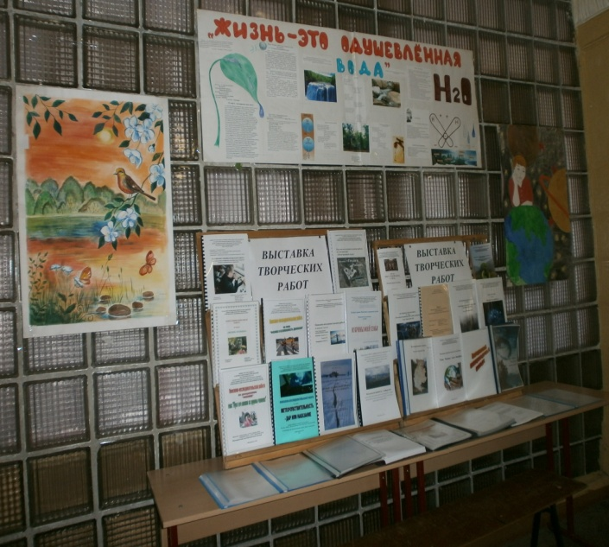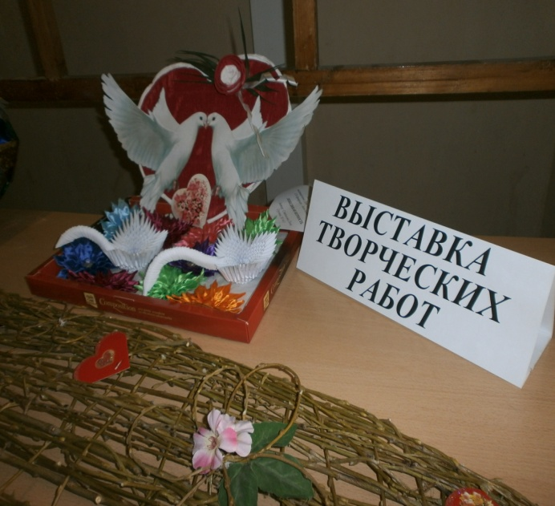
В фойе колледжа была развернута выставка творческих работ студентов.

